Nota de Prensa N° 087-2014
INGRESOS TRIBUTARIOS DEL GOBIERNO CENTRAL SE INCREMENTARON EN 13,3%
EN MARZO

- Los Ingresos Tributarios del Gobierno Central ascendieron a S/. 8 773 millones en marzo, monto superior en S/. 1 283 millones al mismo mes del año pasado. Este resultado representa un incremento de 13,3% en términos reales.

- La recaudación del IGV Interno continúa creciendo a tasas mayores a las obtenidas durante el primer trimestre del 2013. En marzo de este año, el IGV Interno creció 8,1% frente al 4,9 registrado en el mismo mes del 2013.

- Destaca la recaudación proveniente de los pagos a cuenta del Impuesto a la Renta de Tercera Categoría que en marzo registraron un crecimiento real de 3,6%, luego que durante los últimos 11 meses registrara un comportamiento negativo, principalmente vinculado a la evolución del sector primario.

RECAUDACIÓN

Los Ingresos Tributarios del Gobierno Central ascendieron a S/. 8 773 millones en marzo, lo que equivale a un incremento de S/. 1 283 millones respecto del mismo mes del 2013 y un crecimiento real de 13,3% (ver Gráfico Nº 1 y Nº 2). Cabe destacar que la recaudación sin considerar la Regularización creció 8,0% en términos reales.

Este incremento es consecuencia de los mayores pagos recibidos en los principales rubros de la economía. Así, los pagos de IGV Total crecen en 9% y los pagos a cuenta del Impuesto a la Renta de la Tercera Categoría se incrementaron en 3,6% luego que durante los últimos 11 meses registraran un comportamiento negativo (excepto en el mes de setiembre 2013).

Por su parte los pagos correspondientes al Impuesto a la Renta de No Domiciliados se incrementaron en 241%, ello como resultado de un pago correspondiente a la ganancia de capital generada por la venta de las acciones de una empresa dedicada al transporte de gas.

Cabe destacar que el importante incremento experimentado durante el mes de marzo obedece no sólo a la mayor recaudación generada a partir de los sectores no primarios (+11,6%) ante el dinamismo del PBI y la demanda interna, sino también a la mejor gestión directa a cargo de la Superintendencia Nacional de Aduanas y de Administración Tributaria (SUNAT).

En el mes de marzo, la recaudación proveniente de los sectores no primarios tales como Construcción, Servicios, Comercio e Industria No Primaria, mostraron tasas de crecimientos reales de 18,3%, 12,1%, 10,3% y 8,2%, respectivamente.

Con estos resultados, la recaudación del primer trimestre del 2014 se incrementó en 8,0% con relación a similar período del 2013, con una recaudación de tributos internos que crece 6,1% y una recaudación de tributos aduaneros que hace lo propio en 8,5%.

Es importante destacar que en el primer trimestre del presente año la recaudación de Tributos Internos procedente de los Medianos y Pequeños Contribuyentes (MEPECOS) se incrementó en 16,9% y la de los Principales Contribuyentes (PRICOS) en 2,6% con respecto de similar periodo del 2013, lo que constituye un claro reflejo de la ampliación de la base tributaria (Gráfico Nº 3).

En el acumulado del primer trimestre de este año, la recaudación de los sectores no primarios se incrementó en 10,9% en términos reales respecto al primer trimestre del 2013.

En el primer trimestre del 2014 el sector Servicios incrementó sus pagos en 14,6%, Comercio en 6,1%, Industria No Primaria en 2,5%, Pesca en 38,5%, Hidrocarburos en 20,7% y Construcción en 18,1%. Cabe destacar que estos sectores en conjunto aportan el 88,6% del total recaudado por concepto de Tributos Internos (Gráfico Nº4).

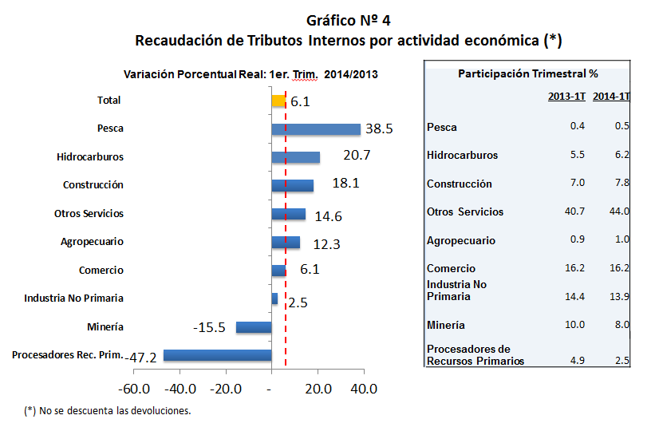
En el análisis de los sectores primarios, se observa que persiste la contracción a nivel del Sector Minero, con una disminución real del 15,5% en el primer trimestre de este año. Sin embargo, este porcentaje de contracción resulta bastante inferior al -34,3% alcanzado en el 2013 (Gráfico Nº 5).
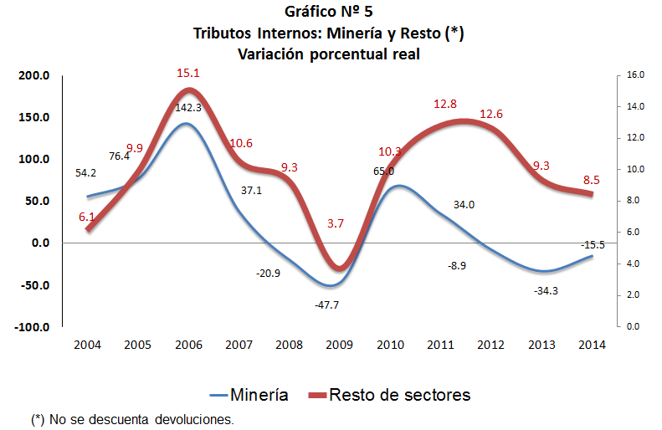

Impuesto General a las Ventas (IGV)
La recaudación del IGV Total alcanzó S/. 3 942 millones, registrando un crecimiento de 9,0%, en términos reales. A nivel de componentes la recaudación del IGV de origen interno ascendió a S/. 2 212 millones, reportando un crecimiento de 8,1% mientras que, la recaudación del IGV Importaciones totalizó S/. 1 730 millones con un crecimiento real de 10,2%.

Cabe mencionar que la mayor recaudación de IGV obedece tanto a la dinámica de nuestra economía -que en el mes de febrero habría crecido 5,2% según información difundida por el BCRP- como las acciones de la SUNAT que ha puesto mayor énfasis en las fiscalizaciones y mecanismos de control necesarios para mejorar la efectividad del pago de dicho impuesto.

Respecto al IGV Importaciones el mayor crecimiento se basa principalmente en la apreciación del dólar respecto a marzo del 2013 (8,2%), el mayor promedio diario de pagos y los dos días calendarios adicionales que presentó marzo del 2014 respecto a marzo del año pasado por los feriados de Semana Santa.

De esta manera, en el primer trimestre del año, la recaudación del IGV Total registró un crecimiento real de 8,5% explicado por el mayor IGV Interno que crece 9,1% mientras que el IGV Importaciones crece 7,8%.

Impuesto a la Renta

En marzo, la recaudación del Impuesto a la Renta ascendió a S/. 4 986 millones con un incremento real de 26,8%. Este buen desempeño es resultado de los mayores pagos obtenidos a partir de todas las categorías de renta, con excepción del rubro de Otras Rentas que disminuyó 7,6%.

Se destaca el mayor pago de Renta de No Domiciliados que creció 241%, resultado que obedece al pago de S/. 339 millones por la venta de acciones de una empresa que se dedica al transporte del gas.

También destaca el importe alcanzado por los pagos asociados a las retenciones del Impuesto a la Renta de la quinta categoría los cuales se incrementaron en 9,2%, al igual que la Renta de Primera Categoría (+17,3%), Segunda (+116,3%), Cuarta (+9,8%) y RER (+14,2%).

De otro lado, luego de once meses de resultados negativos (a excepción de septiembre 2013, mes en el que se registró un leve incremento), los pagos a cuenta del Impuesto a la Renta de Tercera Categoría alcanzaron S/. 2 051 millones, registrando un crecimiento real de 3,6%, respecto al mismo mes del año anterior, como resultado de los mayores pagos a cuenta de los sectores no primarios que se incrementaron en 6,6% en términos reales mientras que los pagos a cuenta de los sectores primarios se redujeron en 4,0% en relación al mismo mes del año previo.

En marzo, los sectores no primarios con mayor crecimiento en sus pagos a cuenta fueron Servicios (+11,0%), Construcción (+10,7%) e Industria No Primaria (+5,9%) (Gráfico Nº 3).

Al primer trimestre de 2014, el Impuesto a la Renta crece en términos reales 8,8% respecto de similar período del 2013, explicado por la mayor recaudación de todas sus rentas a excepción de los pagos a cuenta de Renta de Tercera Categoría (-3,4%) y Otras Rentas (-18,3%).

Impuesto Selectivo al Consumo

En marzo, la recaudación del ISC ascendió a S/. 382 millones, lo que equivale a una disminución real de 29,7%, respecto a similar mes del 2013. Este resultado se debe principalmente al pago de S/. 153 millones efectuado por una empresa del sector hidrocarburos en el mes de marzo del año pasado, en cumplimiento de una Resolución del Tribunal Fiscal.

Dicho pago, al incrementar la base de comparación del año previo ha generado un efecto estadístico negativo en el mes de marzo del presente año.

Impuesto a la Importación (Derechos Arancelarios)

La recaudación por concepto del Impuesto a la Importación (Derechos Arancelarios) ascendió a S/. 144 millones en marzo, cifra que representó un crecimiento real de 17,0%, respecto a similar mes del año anterior.

Otros Ingresos

La recaudación del rubro Otros Ingresos ascendió a S/. 313 millones en marzo, registrando una disminución de 38,6%, en términos reales.

Devoluciones

Las devoluciones sumaron S/. 1 009 millones, lo que representa un crecimiento de 2,0%, en términos reales, respecto del mismo mes del año anterior.

Gerencia de Comunicaciones
Lima, martes 8 de abril del 2014.

Al respecto, es importante indicar que la variación en la recaudación se calcula en términos reales netos de devoluciones.
En MEPECOS, si no se considera el pago extraordinario de S/. 339 millones registrado en el mes de marzo el crecimiento trimestral de la recaudación de MEPECOS sería de 9,8%.
Los PRICOS consideran a 13 905 contribuyentes y los MEPECOS totalizaron en promedio el millón de contribuyentes entre enero y febrero.

